

课 程 实 验 报 告

课程名称： C语言程序设计实验

专业班级： CS1806
学 号： U201813158
姓 名： 苏宇
指导教师： 胡 龙
报告日期： 2018年12月27日

计算机科学与技术学院
目 录

1流程控制实验 1
1.1程序改错 1
1.2程序修改替换 2
1.3程序设计 7
1.4小结 18
2数组程序设计实验 19
2.1程序改错与跟踪调试 19
2.2程序完善与修改替换 21
2.3程序设计 24
2.4小结 38
3结构与联合实验 39
3.1表达式求值的程序验证 39
3.2源程序修改替换 41
3.3程序设计 44
3.4小结 65
参考文献 66

1 流程控制实验

1.1 程序改错
算法：
1定义一个变量x用于获取输入，定义一变量flag用于判断是否为合数（若是，flag等于0），定义k赋值为x除以2
2用循环i遍历2到k之间的数，如果x对i的余数为0，则把flag赋值为1，跳出循环
3最后用选择结构判断如果flag等于0，则输出yes
原代码错误原因：
循环中未对flag赋初值
代码：
#include<stdio.h>
int main()
{
int i,x,k,flag=0;
printf("请输入大于1的数，Ctrl+z结束\n");
while(scanf("%d",&x)!=EOF)
{
flag=0;
for(i=2,k=x>>1;i<=k;i++)
{
if(!(x%i))
{
flag=1;
break;
}
}
if(flag)
{
printf("no\n");
}
else
{
printf("yes\n");
}

}
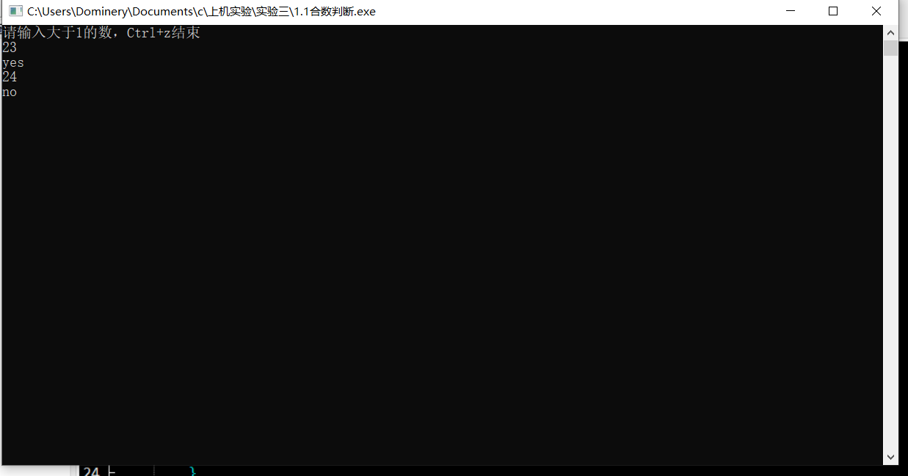

1.2 程序修改替换
合数单出口
算法：
将判断flag是否为1而跳出的表达式加入循环成立的条件中，其余同上
代码：
#include<stdio.h>
int main()
{
int i,x,k,flag=0;
printf("请输入大于1的数，Ctrl+z结束\n");
while(scanf("%d",&x)!=EOF)
{
flag=0;
for(i=2,k=x>>1;i<=k&&flag==0;i++)
{
if(!(x%i))
{
flag=1;

}
}
if(flag)
{
printf("no\n");
}
else
{
printf("yes\n");
}

}

合数dowhile
算法：
将for循环用dowhile替代
代码：
#include<stdio.h>
int main()
{
int i,x,k,flag=0;
printf("请输入大于1的数，Ctrl+z结束\n");
while(scanf("%d",&x)!=EOF)
{
i=2;
flag=0;
do
{ k=x>>1;
if(!(x%i))
{
flag=1;

}
i++;
}while(i<=k&&flag==0);
if(flag)
{
printf("no");
}
else
{
printf("yes");
}

}
}
三位纯粹合数
算法：
利用循环遍历100到999，再利用循环遍历各个位数，再利用循环判断该位数是否为合数，若是则输出
代码：
#include<stdio.h>
int main()
{
int i,x,k,flag=0,a,b=100;

while(b<=999)
{
flag=0;
for(a=0,x=b;a<3&&flag==0;a++,x/=10)
{

for(i=2,k=x>>1;i<=k&&flag==0;i++)
{
if(!(x%i))
{
flag=1;

}
}
if(k<2)
{
flag=1;
}

}

if(flag==0)
{
printf("%6.d",b);
}

b++;

}

}
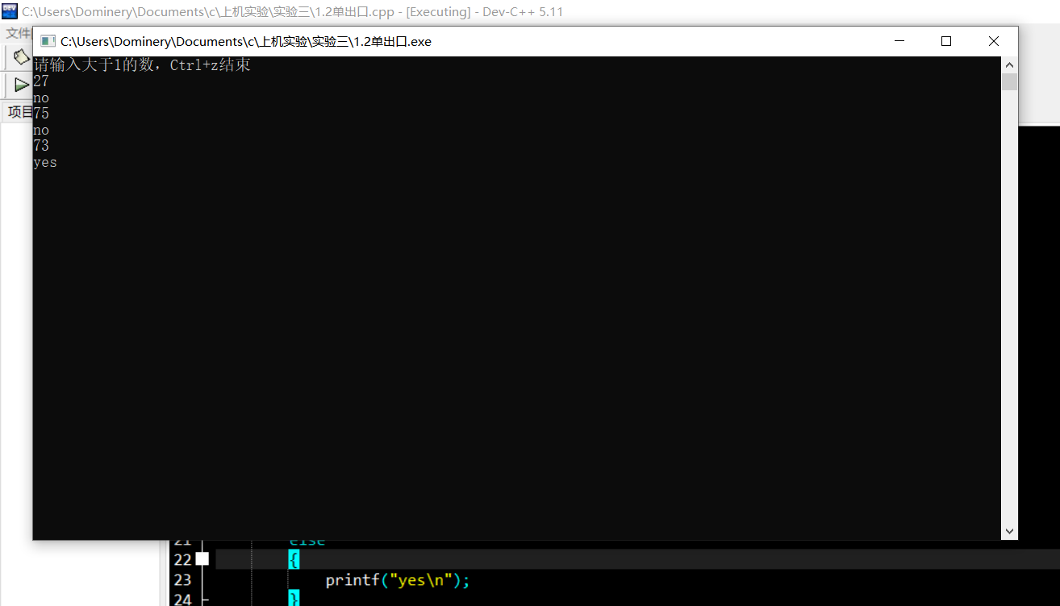

1.3 程序设计
工资税金
算法：
用if语句以及else if 语句判断得出
代码：
#include<stdio.h>
int main()
{
int x;
scanf("%d",&x);
if(x<1000)
{
printf("tax is 0");
}
else if(x<2000)
{
printf("tax is %.2f",x*0.05);
}
else if(x<3000)
{
printf("tax is %.2f",x*0.1);
}
else if(x<4000)
{
printf("tax is %.2f",x*0.15);
}
else if(x<5000)
{
printf("tax is %.2f",x*0.2);
}
else
{
printf("tax is %.2f",x*0.25);
}
工资税金
算法：
用switch替换if
代码：
#include<stdio.h>
int main()
{
int x;
scanf("%d",&x);
switch((x/1000))
{
case 0:
printf("tax is 0");
break;
case 1:
printf("tax is %.2f",x*0.05);
break;
case 2:
printf("tax is %.2f",x*0.1);
break;
case 3:
printf("tax is %.2f",x*0.15);
break;
case 4:
printf("tax is %.2f",x*0.2);
break;
default:
printf("tax is %.2f",x*0.25);
}

}

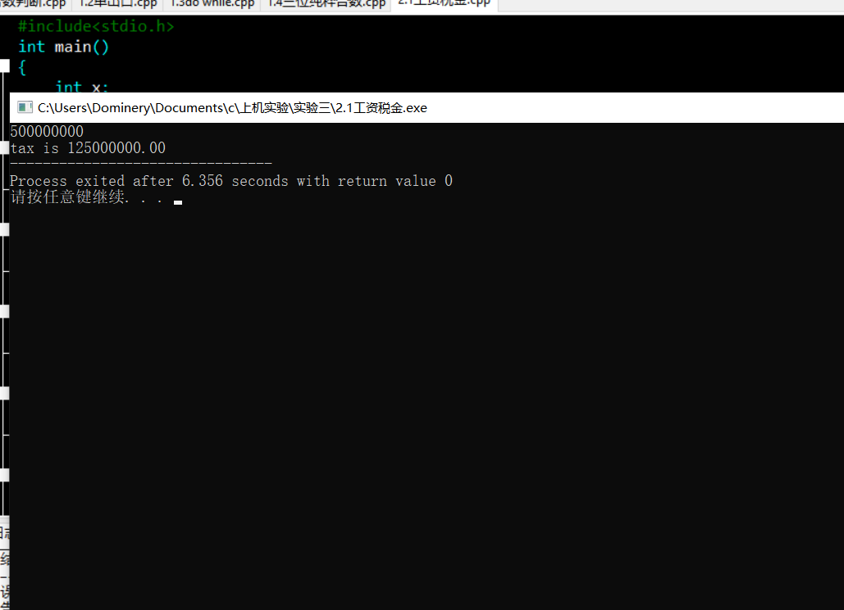
最大波动值
算法：
1定义变量c用于获取输入，定义max用于输出，定义m[]获取每一个输入，定义i用于统计已经有多少个数
2利用循环多次输入数值，利用选择语句，若不是空格则把数值赋值给m[i]，若是空格则进行对max的赋值

代码：
#include<stdio.h>
int main()
{
int c,max=-1;
int m[100]={0};
int i=0;//用于记录第几个数
printf("输入数字，用空格间隔，最后输入空格和enter结束\n");
while((c=getchar())!='\n')
{
if(c!=32)
{
m[i]=m[i]*10+c-'0';
}
else
{
if(i>1)
{
if(m[i]-m[i-1]>0)
{
if(m[i]-m[i-1]>max)
{
max=m[i]-m[i-1];
}
}
if(m[i]-m[i-1]<0)
{
if(m[i-1]-m[i]>max)
{
max=m[i-1]-m[i];
}
}
}
if(i==1)
{
if(m[i]-m[i-1]>0)
{

max=m[i]-m[i-1];

}
if(m[i]-m[i-1]<0)
{

max=m[i-1]-m[i];

}
}
i++;
}
}
printf("%d",max);
}
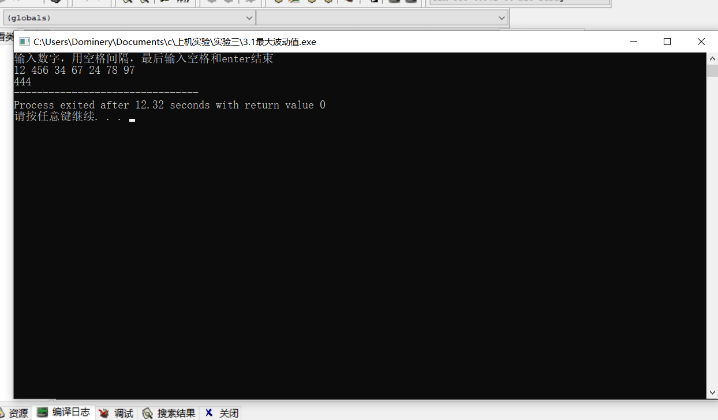
空格输出
算法：
1定义c用于获取输入，定义state用于表示当前状态
2利用循环多次获取输入，用switch结构表示空格态与非空格态，在空格态时，不输出，直到输入变为非空格，在非空格态时，先输出，再判断是否为空格
代码：
#include<stdio.h>
int main()

{
int c;
int state=1;
while((c=getchar())!=EOF)
{
switch(state)//转换空格态与非空格态
{
case 1: putchar(c);
if (c==32)
{

state=0;
}
else
{

state=1;
}
break;
case 0:
if(c==32)
{
state=0;
}
else
{
putchar(c);
state=1;
}
break;

}
}
}
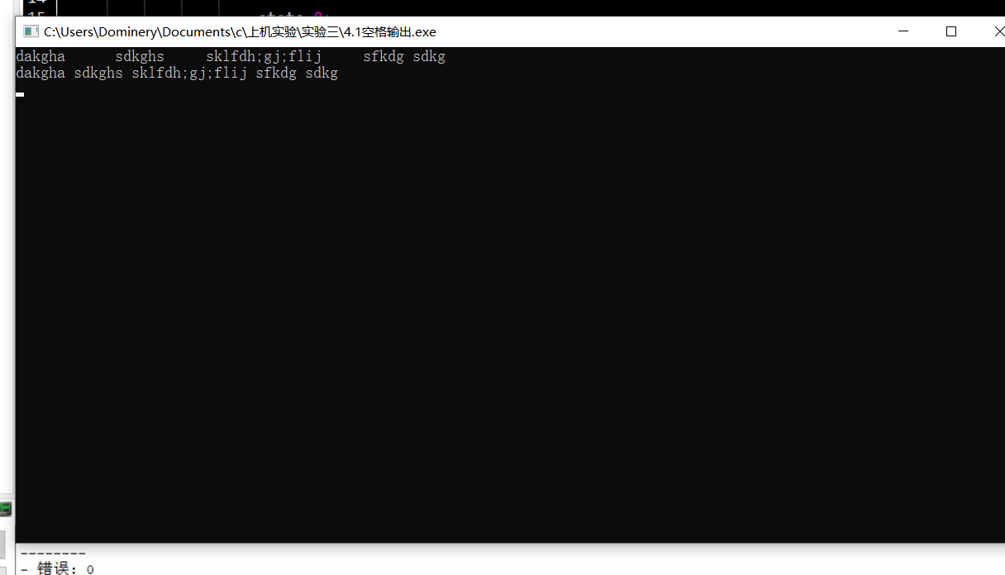
杨辉三角
算法：
1定义一个二维数组
2初始化二维数组的每一行第一个为1，用循环借助顺推法求得余下的数值
3打印空格与数字
代码：
#include<stdio.h>
int main()
{
int m[10][10];

for (int i=0;i<10;i++)
{
m[i][0]=1;//设置每行第一个数为1
for(int j=1;j<=i;j++)
{
m[i][j]=m[i][j-1]*(i-j+1)/j;//利用顺推法求第i行第j列的数
}
}

for(int i=0;i<10;i++)
{
int j=0;
printf("%*.d",20-i*2,m[i][0]);//打印每一行第一个数，空格每增加一行多两个
for( j=1;j<=i;j++)
{

if(m[i][j]>0)
{
printf("%4.d",m[i][j]);
}

}
if(j>i)
{
printf("\n");
}
}
}
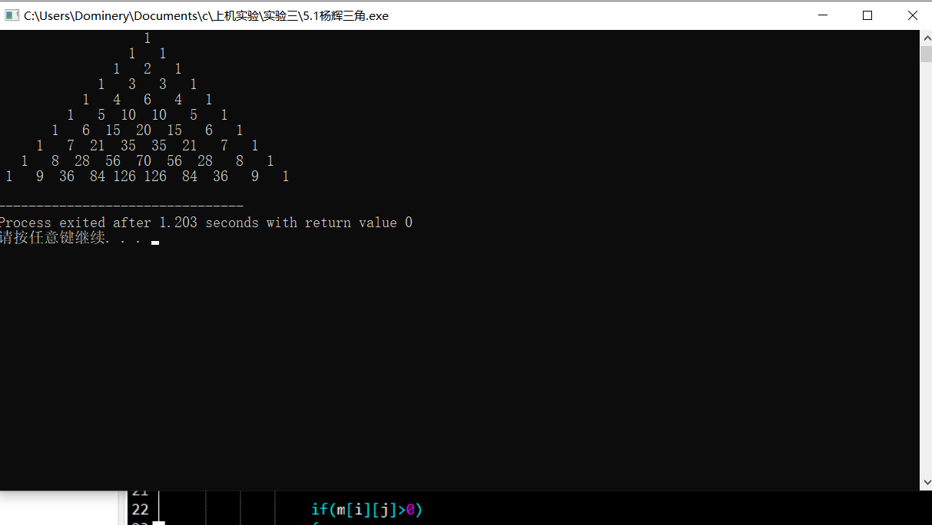
车牌
算法：
1定义变量n用于表示四位数，定义i用于取平方
2遍历所有四位数，利用选择语句判断是否符合条件
3用循环得出是否为整数平方
代码：
#include<stdio.h>

int main()
{
int n,i;
for(n=1000;n<10000;n++)
{

if(n/1000!=(n/100)%10)
{
continue;
}
if(n%10!=(n%100)/10)
{
continue;
}
else
{
if(n%10==n/1000)
{
continue;
}

}
for(i=30;i*i<=n;i++)
{

if(i*i==n)
printf("%d\n",n);
}

}
return 0;
}
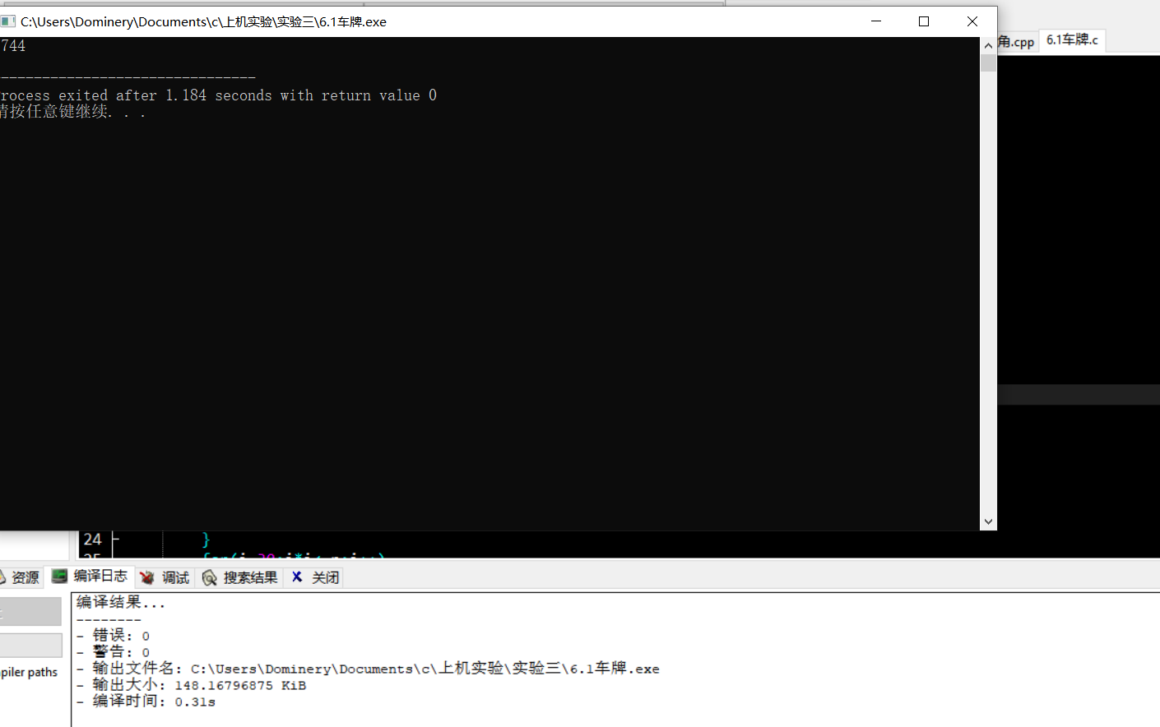

1.4 小结
通过这次上机实验，我学会了如何借助基本的选择结构，循环结构来设计能够完成具体任务的代码，同时我也了解了一些规范性的写法，以及自己经常容易犯的低级错误，以至于大部分时间都花在调试与修改上。与此同时，通过这次实验，我的能力也提升不少。

2 数组程序设计实验

2.1 程序改错与跟踪调试
连接删除
错误：未考虑到字符串数组字符末尾应该添加\0表示结束
代码：
#include<stdio.h>
void strcate(char [],char[]);
void strdelc(char[],char);
int main(void)
{
char a[20]="Language",b[20]="Programming";
printf("%s %s\n",b,a);
strcate(b,a);
printf("%s %s\n",b,a);
strdelc(b,'a');
printf("%s\n",b);
return 0;
}
void strcate(char t[],char s[])
{
int i=0,j=0;
while(t[i++]);
i=i-1;
while((t[i++]=s[j++])!='\0');

}
void strdelc(char s[],char c)
{
int j,k;
for (j=0,k=0;s[j]!='\0';j++)
{
if(s[j]!=c)
s[k++]=s[j];
}
s[k]='\0';
}
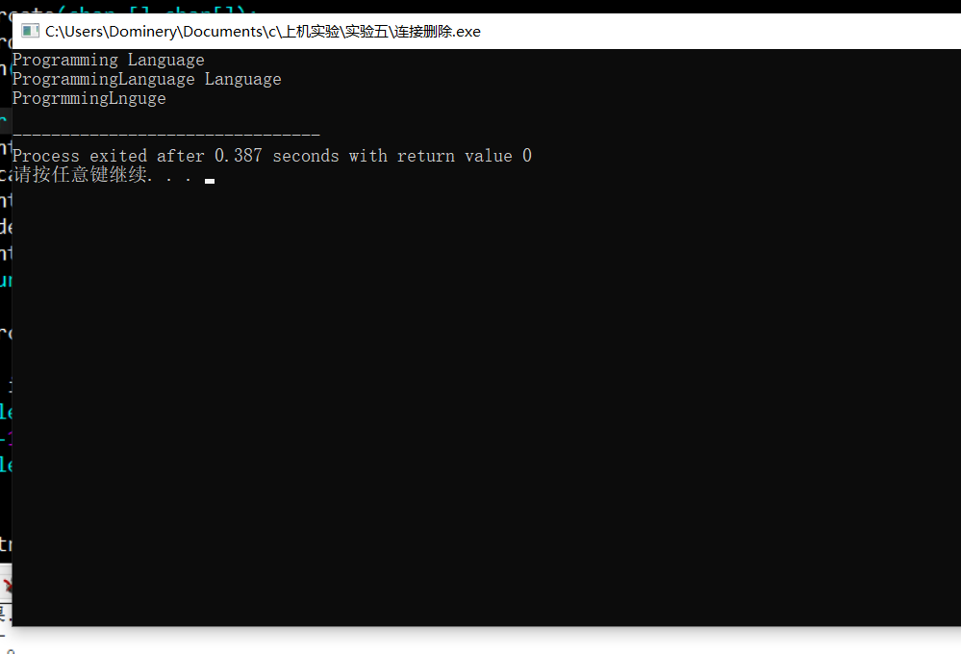

2.2 程序完善与修改替换
去除重复字符
完善：对函数进行声明，
循环直到数组元素为‘\0’，
依次将未重复的字符元素赋值给数组
代码：
#include<stdio.h>
#include<string.h>
void RemoveDuplicate(char *s);
int main()
{
char str[200];
printf("input strings,end of ctrl+z\n");
while(fgets(str,200,stdin)!=NULL)
{
RemoveDuplicate(str);
printf("%s",str);
}
return 0;
}
void RemoveDuplicate(char *s)
{
int r,w,i,len;
len=strlen(s);
for(r=w=0;r<len;r++)
{
if(s[r]!='\0')
{
s[w]=s[r];
for(i=r+1;i<len;i++)
{
if(s[i]==s[w])
{
s[i]='\0';
}
}
w++;
}

}

}

去除重复字符2
算法：设定存储所有ascll字符的数组，
每次有字符输入，在相应的ascll数组加一
循环检查数组，若大于0，则以数组索引输出ascll
代码：
#include<stdio.h>
int main()
{
int num[256]={0};
char a;
while((a=getchar())!='\n')
{
num[a]++;
}

for(int i=0;i<256;i++)
{
if(num[i])
{
printf("%c",i);
}
}
}
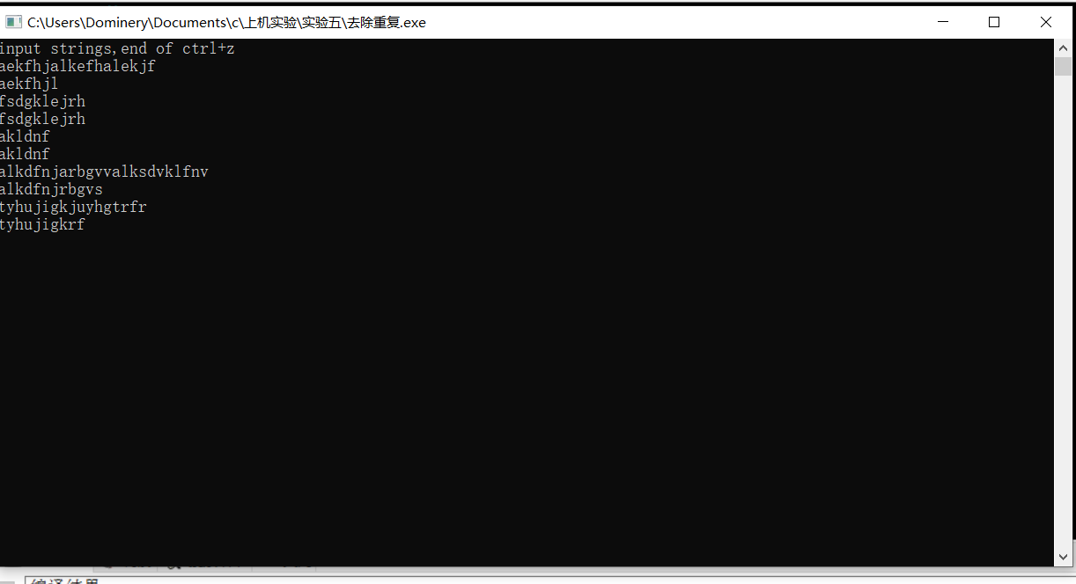

2.3 程序设计
输出二进制
算法：对输入的数进行循环求其2的余数，并把余数倒序赋值给有十六元素的数组
代码
#include<stdio.h>
int main()
{
int num;
int s[16]={0};
scanf("%d",&num);
for(int i=0;num>0;i++)
{
s[15-i]=num%2;num/=2;
}
for(int i=0;i<16;i++)
{
printf("%d",s[i]);
}
return 0;
}

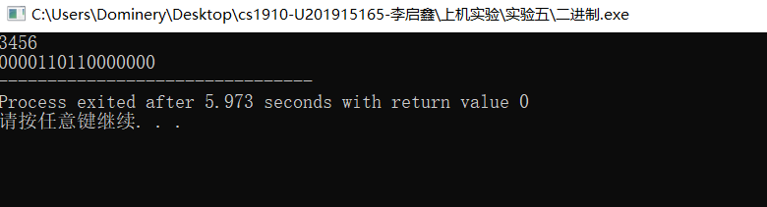

学生成绩管理
算法：对于每个功能实现模块化，利用函数来表示
代码：
#include<stdio.h>
void order();
void input();
void output();
void search(int brow);
void insert();
int num=0;
struct student
{
char name[20];
int score;
}student[100];
int main()
{
int brow;
printf("——欢迎使用学生成绩管理系统——\n");
printf("1.输入学生信息\n");
printf("2.打印学生信息\n");
printf("3.对学生按成绩排序\n");
printf("4.查找学生\n");
printf("5.插入学生\n");
printf("0.退出\n");
while(1)
{

char n;
n=getchar();
getchar();
switch(n)
{
case '1':
input();
break;
case '2':
output();
break;
case '3':
order();
break;
case '0':
return 0;
case '4':
printf("请输入待查找学生成绩：\n");
scanf("%d",&brow);
getchar();
search(brow);
break;
case '5':
insert();
break;
default:
printf("请输入正确数字\n");
}
}

}
void input()
{
printf("请输入学生姓名和成绩：\n");

for(int i=0;getchar()!='\n';i++)
{
num++;
scanf("%s %d",&student[i].name,&student[i].score);
}
}
void order()
{
for(int i=0;i<num;i++)
{
for(int j=i+1;j<num;j++)
{
struct student n;
if (student[i].score<student[j].score)
{
n=student[j] ;
student[j]=student[i];
student[i]=n;

}
}

}
}
void output()

{
for(int i=0;i<num;i++)
{
printf("%s %d\n",student[i].name,student[i].score);
}
}
void search(int brow)
{
int i=0,j=num-1,m;
while(i<=j)
{
m=(i+j)/2;
if(student[m].score<brow)
{
j=m-1;
}
else if(student[m].score>brow)
{
i=m+1;
}
else
{
printf("%s %d\n",student[m].name,student[m].score);
break;
}
}
if(i>j)
{
printf("not found!");
}

}
void insert()
{ int i;
printf("请输入要插入的学生姓名与分数：\n");

scanf("%s %d",&student[num].name,&student[num].score);
getchar();
struct student n=student[num];
for(i=0;i<num;i++)
{
if(student[num].score>student[i].score)
{
break;
}
}
for(int j=num-1;j>=i;j--)
{
student[j+1]=student[j];

}
student[i]=n;
num++;
}
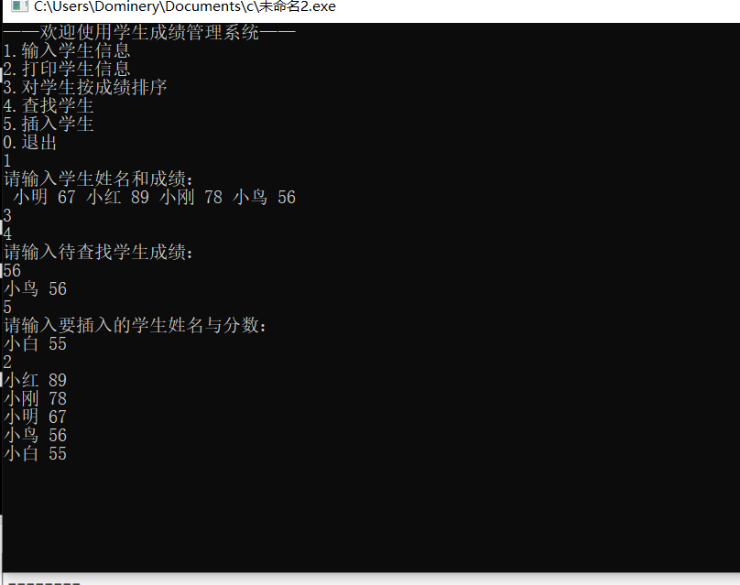
插入字符串
算法：1将被插入的数组第n个以后元素用循环保存到另一个数组中
2将要插入的数组元素利用循环赋值给被插入的数组
3将保存数组的元素赋值还给被插入的数组
代码：
#include<string.h>
void strnins(char t[],char s[],int n);
int main()
{
char t[100],s[100];
int n;
scanf("%s",t);
scanf("%s",s);
scanf("%d",&n);
strnins(t,s,n);
printf("%s",t);
}
void strnins(char t[],char s[],int n)
{
int m=0;
int j=0;
char mid[80];
m=strlen(s);
j=strlen(t);
for(int i=0;i<j;i++)
{
mid[i]=t[n+i];
}
for(int i=0;i<m;i++)
{
t[n+i]=s[i];
}
for(int i=0;i<j;i++)
{
t[n+m+i]=mid[i];
}
t[j+m]='\0';
}
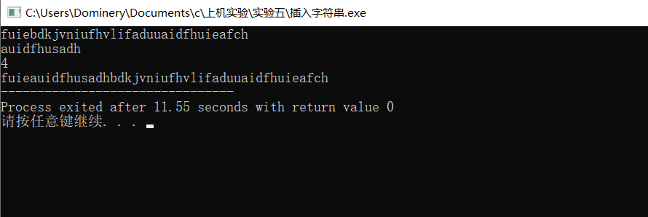
消除游戏
算法：1.创建一个原数组的复制
2.创建一个resu数组用来保存数组相邻元素的差
3.遍历原数组，将行相减结果保留在resu数组中，如果resu数组元素有两个连续为0，则把元素组的相应值改为0
4.遍历复制数组，将列相减结果保留在resu数组中，如果resu数组元素有两个连续为0，则把元素组的相应值改为0
5.比较复制数组与原数组，输出
代码：
#include<stdio.h>
#define n 4
#define m 5
int main()
{
int num[n][m];
int copy[n][m];
for(int i=0;i<n;i++)
{
for(int j=0;j<m;j++)
{
scanf("%d",&num[i][j]);
copy[i][j]=num[i][j];
}

printf("\n");

}
for(int i=0;i<n;i++)
{
int resu[m-1];
for(int j=0;j<m-1;j++)
{
resu[j]=num[i][j]-num[i][j+1];
}
for(int j=0;j<m-2;j++)
{
if(resu[j]==0&&resu[j+1]==0)
{
num[i][j]=0;
num[i][j+1]=0;
num[i][j+2]=0;
}
}
}
for(int i=0;i<m;i++)
{
int resu[n-1];
for(int j=0;j<n-1;j++)
{
resu[j]=copy[j][i]-copy[j+1][i];
}
for(int j=0;j<n-2;j++)
{
if(resu[j]==0&&resu[j+1]==0)
{
copy[j][i]=0;
copy[j+1][i]=0;
copy[j+2][i]=0;
}
}
}
for(int i=0;i<n;i++)
{
for(int j=0;j<m;j++)
{
if(copy[i][j]==num[i][j])
printf("%d",num[i][j]);
else
printf("0");
}

printf("\n");

}
}
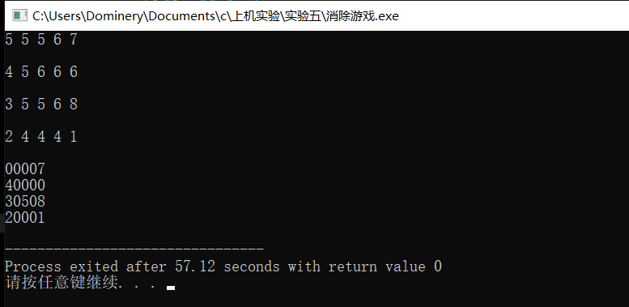
车票
算法：1.设置一个与座位相同大小的二维数组，并赋值0，
设置数组m赋值座位号
2.遍历数组，循环判断行的元素为0的数目，如果小于购票数，则进行下一行，否则，将相应的元素赋值为1，并连同数组m一起输出
代码：
#include<stdio.h>
int main()
{

int seat[20][5]={0};
char m[5]={'A','B','C','D','F'};
int num[10]={0};
int sum;
scanf("%d",&sum);
for(int i=0;i<sum;i++)
{
scanf("%d",&num[i]);
}
for(int i=0;i<sum;i++)
{

for(int j=0;j<20;j++)
{
int l=0;
for(int k=0;k<5;k++)
{
if(seat[j][k]==0)
{
l++;
}
}
if(l<num[i])
{
continue;
}
else
{
l=0;
for(int k=0;k<5&&l<num[i];k++)
{
if(seat[j][k]==0)
{
seat[j][k]=1;
printf("%d%c ",j+1,m[k]);
l++;
}

}
printf("\n");
}
break;
}
}
}
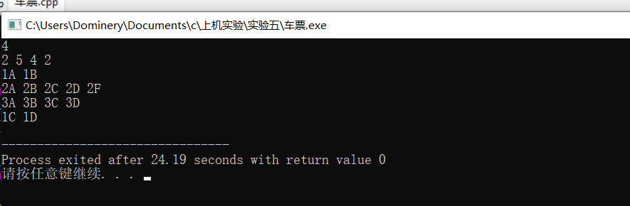

2.4小结
数组的实验，难度比起以往的几次，显而易见地增加了。
它不再是以往随便从哪个地方考虑，或者什么也不思考就开始写代码就能成功这样的方式。它更注重对于问题的解决步骤的划分，他要求我们要明确自己所要求的目标，并通过一系列的逻辑抵达这个目标。而这种把问题进行具体分析与模块化的能力不仅对编写代码的能力至关重要，同时也能对我们生活起到一定的助力作用。

3 结构与联合实验

3.1 表达式求值的程序验证
1.构建结构体，给出各变量及相关的表达式
2. (++p)->x打印再把a的地址给p
3.先p++，再把p->c打印 再把a的地址给p
4.打印*p++->t再打印*p->t再把a的地址给p
5 *(++p)->t打印再把a的地址给p
6. *++p->t打印再把a的地址给p
7. ++*p->t打印
表达式 | 计算值 | 验证值
(++p)->x | 100 | 100
p++，p->c | B | B
*p++->t，*p->t | U x | U x
*(++p)->t | x | x
*++p->t | V | V
++*p->t | V | W
代码：
#include<stdio.h>
int main ()
{
char u[]="UVWXYZ",v[]="xyz";
struct T{
int x;
char c;
char *t;
}a[]={{11,'A',u},{100,'B',v}},*p=a;
printf("%d\n",(++p)->x);
p=a;
p++;
printf("%c\n",p->c);
p=a;
printf("%c ",*p++->t);printf("%c\n",*p->t);
p=a;
printf("%c\n",*(++p)->t);
p=a;
printf("%c\n",*++p->t);
p=a;
printf("%c",++*p->t);

}
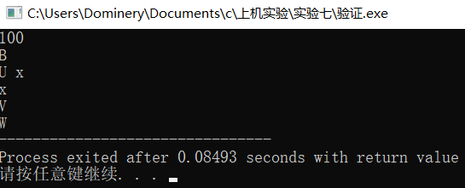

3.2 源程序修改替换
错误：未考虑到值传递不能改变原来变量值的情况，应该将地址传回
代码：
#include<stdio.h>
#include<stdlib.h>
struct s_list{
int data;
struct s_list *next;
};
struct s_list * create_list(struct s_list *headp,int *p);
int main(void)
{
struct s_list *head =NULL,*p;
int s[]={1,2,3,4,5,6,7,8,0};
p=create_list(head,s);

while(p){
printf("%d\t",p->data);
p=p->next;
}
printf("\n");
}

struct s_list * create_list(struct s_list *headp,int *p)
{
struct s_list *loc_head=NULL,*tail;
if (p[0]==0);
else{
loc_head =(struct s_list *)malloc(sizeof(struct s_list));
loc_head->data=*p++;
tail=loc_head;
while(*p){
tail->next=(struct s_list*)malloc(sizeof(struct s_list));
tail=tail->next;
tail->data=*p++;

}
tail->next=NULL;
}
return loc_head;
}
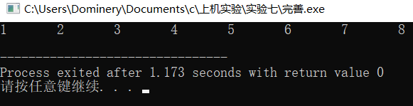
算法：
- 将后输入的数据节点指向先输入的数据节点的地址，在输入的最后一个节点将标记指针指向它
- 依次循环下一个节点输出值
代码：
#include<stdio.h>
#include<stdlib.h>
struct s_list{
int data;
struct s_list *next;
};
struct s_list * create_list(struct s_list *headp,int *p);
int main(void)
{
struct s_list *head =NULL,*p;
int s[]={1,2,3,4,5,6,7,8,0};
p=create_list(head,s);

while(p){
printf("%d\t",p->data);
p=p->next;
}
printf("\n");
}

struct s_list * create_list(struct s_list *headp,int *p)
{
struct s_list *loc_head=NULL,*head=NULL;
if (p[0]==0);
else{
loc_head =(struct s_list *)malloc(sizeof(struct s_list));
loc_head->data=*p++;
loc_head->next=NULL;
head=loc_head;
while(*p){
loc_head=(struct s_list*)malloc(sizeof(struct s_list));

loc_head->data=*p++;
loc_head->next=head;
head=loc_head;
}

}
return head;
}
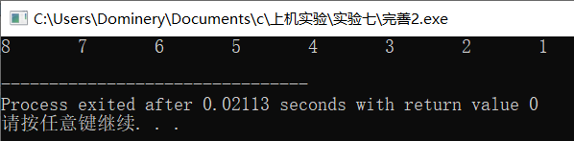

3.3 程序设计
字段结构
算法：1.构建八个函数，构建一个无符号八位字段结构
2.声明一个函数指针数组，元素为八个函数
3.用if作为判断依次调用函数
代码：
#include<stdio.h>

void f0(int b)
{
printf("the function %d is called!\n",b);
}
void f1(int b)
{
printf("the function %d is called!\n",b);
}
void f2(int b)
{
printf("the function %d is called!\n",b);
}
void f3(int b)
{
printf("the function %d is called!\n",b);
}
void f4(int b)
{
printf("the function %d is called!\n",b);
}
void f5(int b)
{
printf("the function %d is called!\n",b);
}
void f6(int b)
{
printf("the function %d is called!\n",b);
}
void f7(int b)
{
printf("the function %d is called!\n",b);
}
struct bits{
unsigned char bit0:1,bit1:1,bit2:1,bit3:1,bit4:1,bit5:1,bit6:1,bit7:1;
}bit={0,0,0,1,0,0,0,0};
int main()
{

void (*p_fun[])(int b)=
{
f0,f1,f2,f3,f4,f5,f6,f7
};

if(bit.bit0)
p_fun[0](bit.bit0);
if(bit.bit1)
p_fun[1](bit.bit1);
if(bit.bit2)
p_fun[2](bit.bit2);
if(bit.bit3)
p_fun[3](bit.bit3);
if(bit.bit4)
p_fun[4](bit.bit4);
if(bit.bit5)
p_fun[5](bit.bit5);
if(bit.bit6)
p_fun[6](bit.bit6);
if(bit.bit7)
p_fun[7](bit.bit7);

}
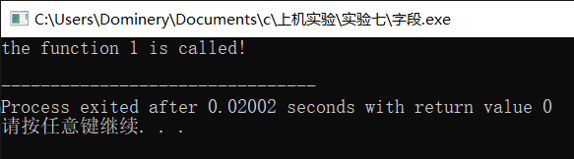
学生成绩
算法：1.声明一个包含学生信息的结构体，有学号，姓名，各科成绩，平均分，总分，结构体指针，声明各个函数
2.利用while循环控制退出，使用switch调用各个功能的函数
3.分开实现各函数的功能，利用尾结点指向先前的节点的链接方式，每个函数的参数设置为尾结点的地址
代码：
#include<stdio.h>
#include<stdlib.h>
#include<string.h>
struct student{
unsigned id;
char name[5];
unsigned course[4];
float average;
int sum;
struct student*next;
};
int count=0;
const char *couse[]={"English","Math","Geograph","C language"};
struct student *create();
void output(struct student *tail);
void average(struct student *tail);
void change(struct student *tail);
void allout(struct student *tail);
void sort(struct student *tail);
int main()
{
struct student *head=NULL,*p;
char order;
printf("\t 班级成绩管理,请选择下列功能\n");
printf("1.输入各项信息\n2.输出信息\n3.修改成绩\n4.统计平均成绩\n5.输出成绩分析\n6.排序\n0.退出\n");
while(1)
{

printf("please enter your order!\n");
order=getchar();
getchar();
switch(order)
{
case '1':
p=create();
break;
case '2':
output(p);
break;
case '3':
change(p);
break;
case '0':
return 0;
case '4':
average(p);
break;
case '5':
allout(p);
break;
case '6':
sort(p);
break;
default:
printf("请输入正确数字\n");
}
}

}

struct student *create()
{
struct student*p=NULL,*tail=NULL;
char ch;

do{
p=(struct student *)malloc(sizeof(struct student));
printf("id:");
scanf("%u",&p->id);
getchar();
printf("name:");
scanf("%s",p->name);
getchar();
for(int i=0;i<4;i++)
{
printf("%s:",couse[i]);
scanf("%u",&p->course[i]);
}
p->sum=p->course[0]+p->course[1]+p->course[2]+p->course[3];
p->average=(float)p->sum/4;
p->next=tail;
tail=p;
count++;
getchar();
printf("是否继续？\n");
scanf("%c",&ch);
}while(ch=='y'||ch=='Y');
getchar();
return tail;

}
void output(struct student *tail)
{

struct student*p=tail;
while(p!=NULL)
{
printf("%u %s\n",p->id,p->name);
for(int i=0;i<4;i++)
printf("%s:%d\n",couse[i],p->course[i]);
p=p->next;
}
}
void change(struct student *tail)
{
unsigned id,score;
int obj,i=1;
struct student *p=tail;

do{
printf("input id\n");
scanf("%u",&id);
getchar();
while(p!=NULL)
{
if(id==p->id)
{
i=0;
break;
}
p=p->next;
}
p=tail;
if(i)
printf("Not found!\n");
}while(i);

for(int i=0;i<4;i++)
printf("%d represents %s ",i,couse[i]);
printf("\n");
scanf("%d %d",&obj,&score);
getchar();
while(p!=NULL)
{
if(id==p->id)
{

p->sum=p->sum-p->course[obj]+score;
p->course[obj]=score;
p->average=p->sum/4;
break;
}
p=p->next;
}

}
void average(struct student *tail)
{
struct student*p=tail;
while(p!=NULL)
{
printf("%u %s %.2f\n",p->id,p->name,p->average);
p=p->next;
}
}
void allout(struct student *tail)
{
struct student*p=tail;
if(p!=NULL)
{
return;
}
else
{
printf("%u %s\n",p->id,p->name);
printf("总成绩：%d 平均分：%.2f\n",p->sum,p->average);
allout(p->next);
}

}
void sort(struct student *tail)
{
struct student*p=tail,*m=p->next,*cou=tail;
while(cou!=NULL)
{
p=tail;
m=p->next;

while(m!=NULL)
{

if(m->average<p->average)
{
unsigned n;
n=m->id;
m->id=p->id;
p->id=n;
char copy[5];
strcpy(copy,m->name);
strcpy(m->name,p->name);
strcpy(p->name,copy);
for(int i=0;i<4;i++)
{
n=m->course[i];
m->course[i]=p->course[i];
p->course[i]=n;
}
float aver;
aver=m->average;
m->average=p->average;
p->average=aver;
int total;
total=m->sum;
m->sum=p->sum;
p->sum=total;
}
m=m->next;
p=p->next;
}
cou=cou->next;
}

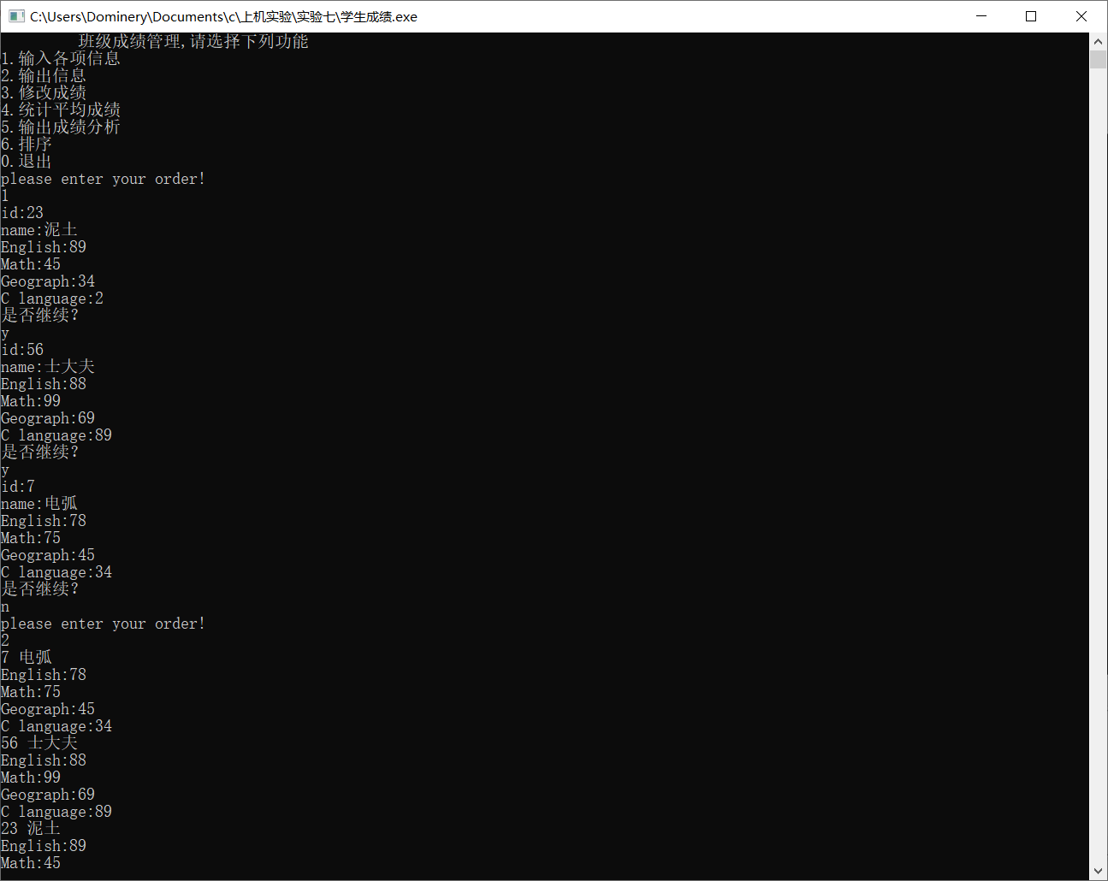
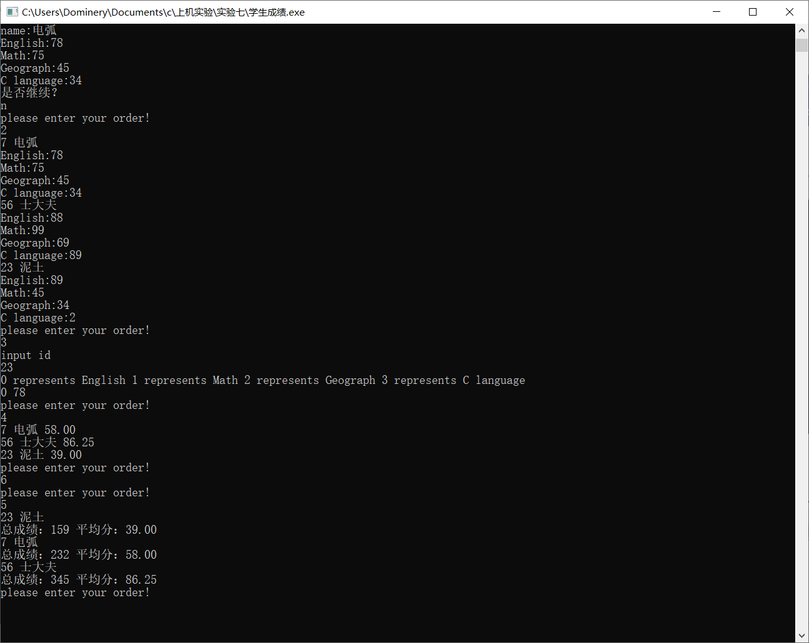
回文
算法：1.声明一个结构体，里面有整型数据和两个结构体指针
2.将输入的字母制作成双向链表，有头指针与尾指针
3.调用函数从头部和尾部的指针先前或向后，比较指针所存地址元素的值，若不相等返回0，若两个指针相等或一个指针的下一个为另一指针，返回1
代码：
#include<stdio.h>
#include<stdlib.h>

typedef struct input{
char word;
struct input *next;
struct input *former;
}in;

int compare(in*tail,in*head);
int main()
{
in*head=NULL,*tail=NULL;
char m;
int count=0,result;
while((m=getchar())!='\n')
{

in*p=(in*)malloc(sizeof(in));
p->word=m;
if(count==0)
{
head=p;
tail=p;
}
else
{
tail->next=p;
p->former=tail;
tail=p;
}

count++;
}
result=compare(tail,head);
if(result)
{
printf("Yes");
}
else
{
printf("NO");
}

}
int compare(in*tail,in*head)
{
while(tail!=head&&tail->next!=head)
{
if(tail->word!=head->word)
return 0;
tail=tail->former;
head=head->next;
}
return 1;
}
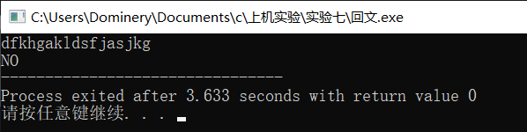
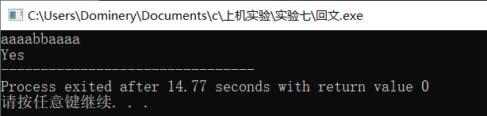
大数和
算法：1.声明一个结构体和函数
2.对输入的数字，构建两个链表
3.用函数来进行计算，判断链表节点个数，将个数多的链表作为改变链表，将两个链表节点上的数相加取10的余数再加上进位，若最后进位有剩余，再创建新的节点存储
4.输出改变的链表
代码：
#include<stdio.h>
#include<stdlib.h>

typedef struct number1{
int count;
struct number1 *next;
}Snum;

int num1=0,num2=0;

void creat(Snum**tail1,Snum**tail2);
Snum* cacul(Snum*tail1,Snum*tail2);
void show(Snum*p);

int main()
{
Snum*tail1=NULL;
Snum*tail2=NULL,*p;
creat(&tail1,&tail2);
p=cacul(tail1,tail2);

show(p);
}

void creat(Snum**tail1,Snum**tail2)
{
printf("please input a number:");
char m;
while((m=getchar())!='\n')
{
Snum*p=(Snum*)malloc(sizeof(Snum));
p->count=m-'0';
p->next=*tail1;
*tail1=p;
num1++;
}
printf("please input another number:");
while((m=getchar())!='\n')
{
Snum*p=(Snum*)malloc(sizeof(Snum));
p->count=m-'0';
p->next=*tail2;
*tail2=p;
num2++;
}

}
int left=0;
Snum* cacul(Snum*tail1,Snum*tail2)
{
int sum,m;
Snum*p=num1>=num2?tail1:tail2;
Snum*g=num1>=num2?tail2:tail1;
while(p!=NULL)
{
if(g==NULL)
{
sum=p->count;
m=(sum+left)%10;
p->count=m;
left=(sum+left)/10;
p=p->next;
}
else
{
sum=p->count+g->count;
m=(sum+left)%10;
p->count=m;
left=(sum+left)/10;
g=g->next;
p=p->next;
}
}
if(left)
{
Snum*n=(Snum*)malloc(sizeof(Snum));
n->count=left;
p=num1>=num2?tail1:tail2;
while(p->next!=NULL) p=p->next;
p->next=n;
n->next=NULL;
}
return num1>=num2?tail1:tail2;
}
void show(Snum*p)
{
if(p!=NULL)
{
show(p->next);
printf("%d",p->count);
}
else
{
return;
}
}
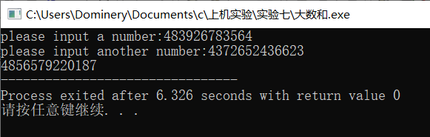
约瑟夫问题
算法：1.声明结构体与函数
2.创建一个循环链表
3.进行规则判断，若为相应的数字则输出并free该节点
代码：
#include<stdio.h>
#include<stdlib.h>
#define M 5
#define N 10

typedef struct member{
int id;
struct member *next;
}mem;
void create(mem**tail);
void loop(mem*tail);
mem* remove(mem*tail);
int main()
{
printf("the number of people is:%d\nthe count is:%d\n",N,M);
mem*tail=NULL;
create(&tail);
loop(tail);
}

void create(mem**tail)
{
mem*n=NULL;
for(int i=N;i>0;i--)
{
mem*p=(mem*)malloc(sizeof(mem));
if(i==N)n=p;
p->id=i;
p->next=*tail;
*tail=p;
}
n->next=*tail;
}
void loop(mem*tail)
{
while(tail->next!=NULL)
{
for(int i=1;i<M;i++)
{
tail=tail->next;
}
tail=remove(tail);
}
printf("the winner is: %d",tail->id);
free(tail);
}

mem* remove(mem*tail)
{
mem*p=tail;
while(p->next!=tail)p=p->next;
if(tail->next==p)
{
p->next=NULL;
printf("%d\n",tail->id);
free(tail);
return p;
}
else
{
p->next=tail->next;
printf("%d\n",tail->id);
free(tail);
return p->next;
}

}
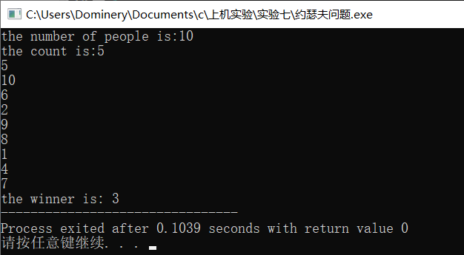

3.4小结
经过这次实验，我了解到指针在应用方面的重要性，虽然每次实验都是一次集合了思考，调试，再调试的循环，因而我更能够理解指针，能更深入地知道地址到底是什么。通过这一次次的链表的训练，我对于如何构建链表，如何修改链表元素，如何查找链表，以及如何用链表灵活地解决实际的问题有了更为深刻的理解。

参考文献
[1] 曹计昌,卢萍,李开. C语言程序设计,北京：科学出版社,2013
........

